Chiều ngày 05/10/2022, Trường Tiểu học Minh Đức tổ chức Hội nghị viên chức - người lao động năm học 2022 - 2023.
Tham dự Hội nghị về phía khách mời có bà Nguyễn Thị Hương - Chủ tịch LĐLĐ huyện Tiên lãng.
- Ông Đoàn Xuân Nguyên - PBT Đảng ủy Thị trấn Tiên Lãng. Ông .......Tỵ -Phó chủ tịch UBND Thị trấn Tiên Lãng.
Hội nghị đã nghe bà Lương Thị Uyên - BTCB - Hiệu trưởng Nhà trường trình bày Báo cáo kết quả thực hiện nhiệm vụ chuyên môn, quy chế hoạt động năm học 2021 - 2022; Triển khai nhiệm vụ, kế hoạch năm học 2022 - 2023. Báo cáo chỉ rõ năm học 2021 - 2022 là năm học tiếp tục diễn ra trong bối cảnh có nhiều khó khăn, thách thức do ảnh hưởng của đại dịch Covid-19. Nhưng dưới sự chỉ đạo, điều hành của Đảng ủy, BGH; sự nỗ lực của toàn thể viên chức, người lao động và học sinh, các hoạt động chuyên môn của Nhà trường vẫn đảm bảo kế hoạch đã đề ra. Một số giải pháp được đưa ra kịp thời, hành động khẩn trương, hiệu quả đảm bảo duy trì tiến độ hoạt động của Nhà trường. Với tinh thần đoàn kết, vượt khó, tập thể VC, NLĐ của Nhà trường quyết tâm, thi đua, phấn đấu hoàn thành tốt Nghị quyết của Hội nghị VC, NLĐ năm học 2022-2023.
​ 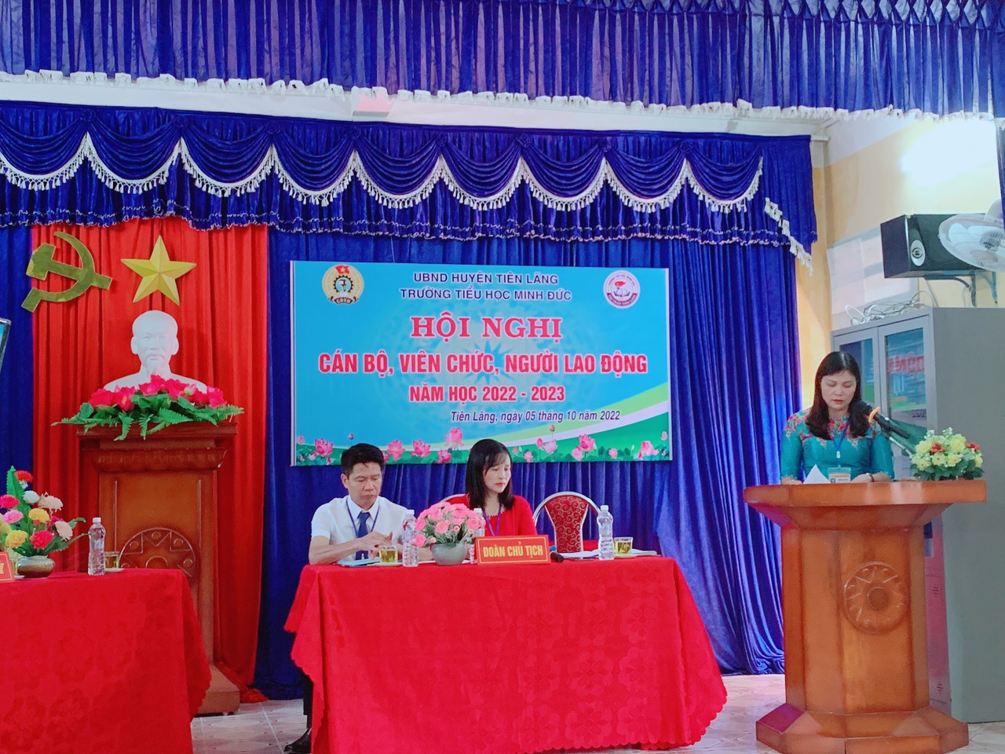

Ông Phạm Thanh Tùng - CTCĐ - Phó HT nhà trường lên tổng kết phong trào thi đua năm học 2021 - 2022; phát động phong trào thi đua năm học 2022 - 2023.
​ Tại Hội nghị, các đại biểu đã nghe Báo cáo công khai tài chính, Quy chế chi tiêu nội bộ do bà Vũ Thị Phương - Kế toán trình bày.
​ 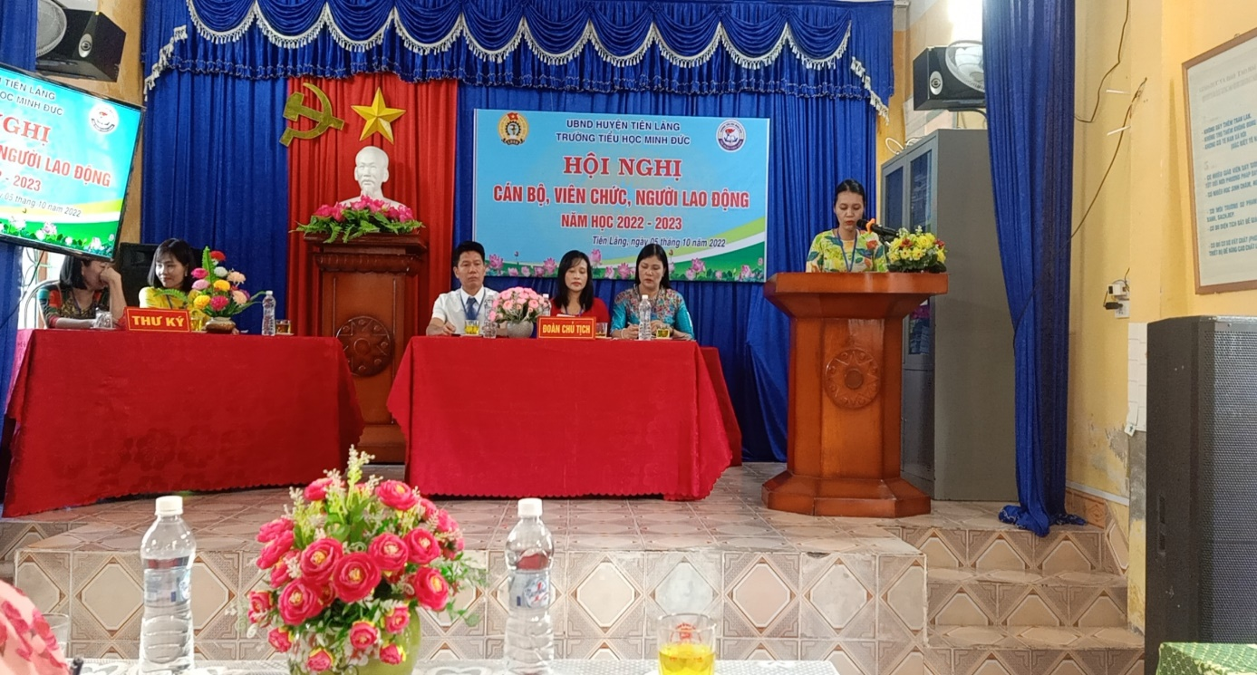

Hội nghị đã nghe các tham luận về giải pháp thực hiện chương trình GDPT 2018; các giải pháp nâng cao chất lượng giáo dục đại trà cũng như các kiến nghị về cơ sở vật chất vv..... của các đ/c CBGV - NV trong trường.
​ 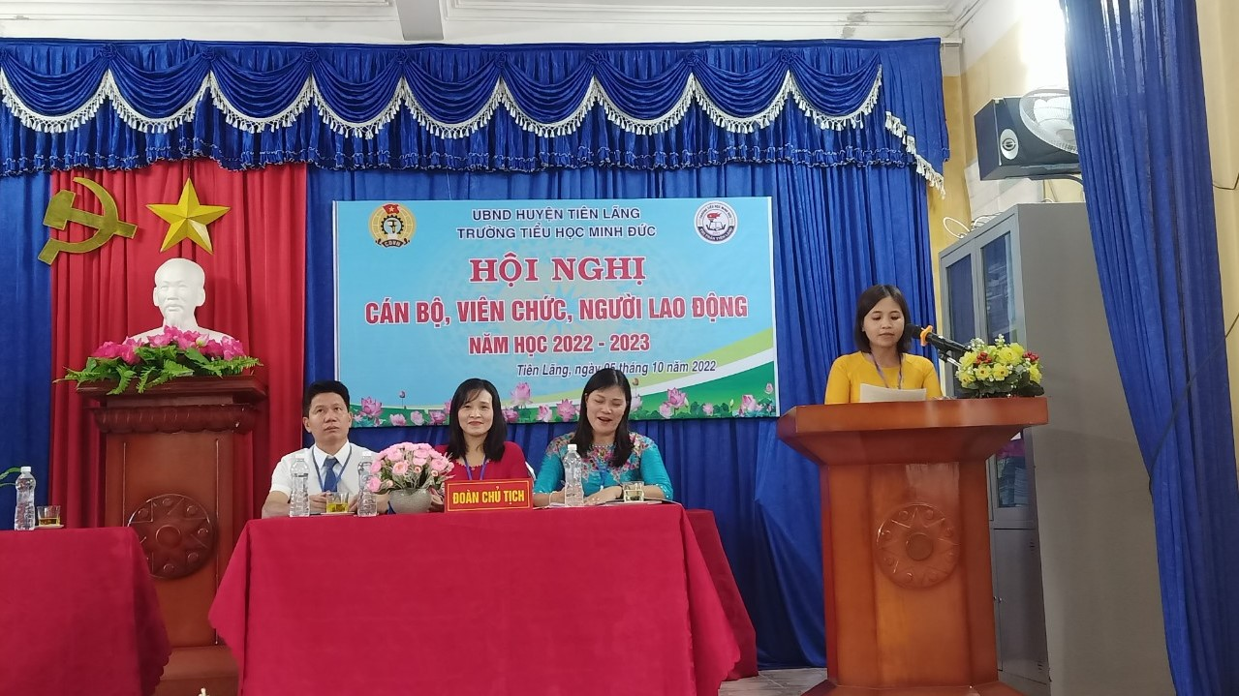

​
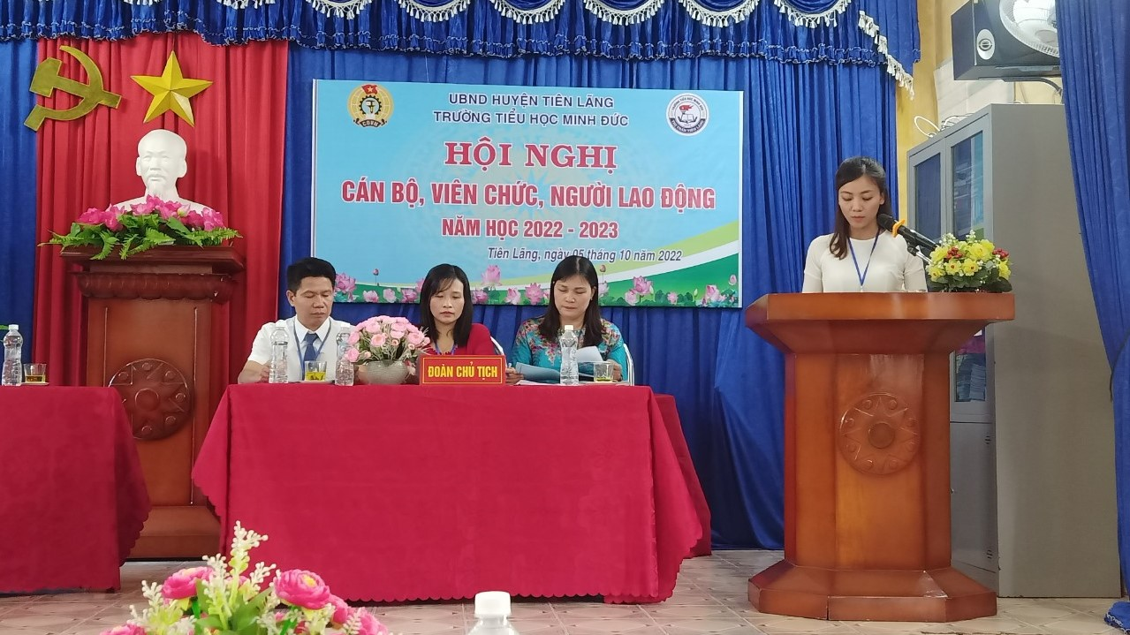Các viên chức, người lao động đã tích cực lắng nghe, đóng góp ý kiến thảo luận và cơ bản nhất trí với các báo cáo trình bày tại Hội nghị.
​
Về dự và chỉ đạo Hội nghị, Bà Nguyễn Thị Hương - Chủ tịch Liên đoàn Lao động huyện Tiên Lãng đã biểu dương những thành tích mà Nhà trường đã đạt được. Đánh giá cao công tác chuẩn bị và tổ chức Hội nghị, đồng chí cho rằng báo cáo trình bày tại Hội nghị đã đánh giá đầy đủ, sâu sắc các lĩnh vực công tác; việc xây dựng và triển khai các quy chế, quy định nội bộ nghiêm túc, đúng quy trình, góp phần phát huy dân chủ trong Nhà trường. Trong thời gian tới, Nhà trường cần tiếp tục phát huy dân chủ, khắc phục các hạn chế mà báo cáo đã chỉ ra đồng thời thực hiện tốt các nhiệm vụ trọng tâm của năm học.
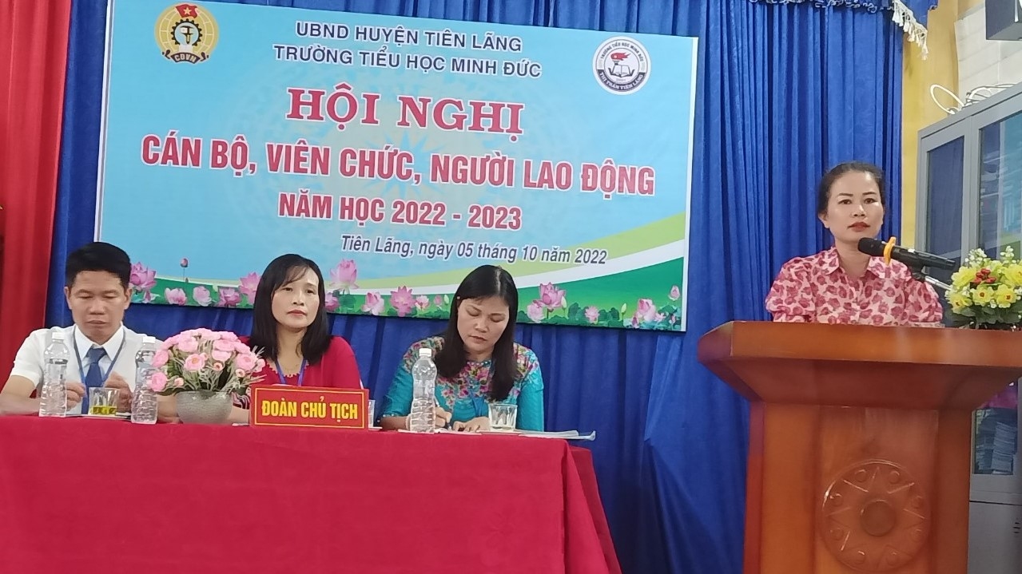
​
Hội nghị thống nhất các kế hoạch hành động và chỉ tiêu đề ra bằng việc ký kết giao ước thi đua giữa Nhà trường với Công đoàn Trường.
​ 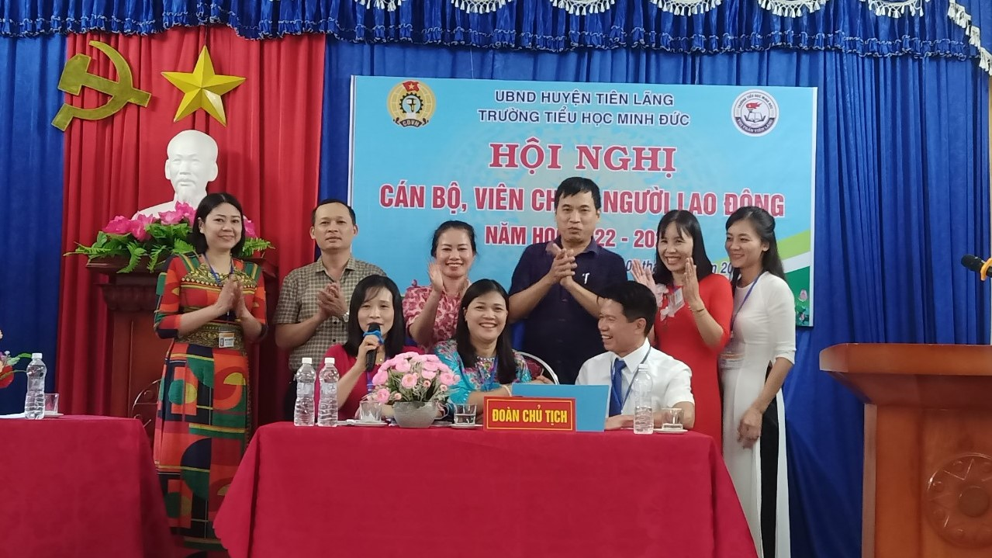
​
Hội nghị đã diễn ra thành công tốt đẹp, hy vọng dưới sự lãnh đạo và chỉ đạo sát sao, sâu sắc của Đảng ủy, Ban Giám hiệu, các tổ chức đoàn thể cùng với sự đồng lòng, đoàn kết nhất trí của tập thể viên chức, người lao động, Nhà trường sẽ hoàn thành tốt nhiệm vụ năm học 2022 - 2023.

